Des parquets élégants sur le campus de la DFB
Sur le campus de la DFB à Francfort-sur-le-Main, kadawittfeldarchitektur a fait le choix des planchers de Bauwerk Parkett, fabriqués en Europe avec du bois d’origine contrôlée.

Là où l’hippodrome entourait autrefois un parcours de golf 9 trous, se trouve aujourd’hui le nouveau bâtiment du campus de la DFB, long de plus de 300 mètres, auquel se rattachent des zones fonctionnelles dans toutes les directions. Entouré de pelouses, le regard s’ouvre depuis l’intérieur sur la verdure qui s’étend du complexe sportif jusqu’au centre-ville et se prolonge vers le sud et l’ouest par la forêt urbaine de Francfort. Le cabinet d'architecture kadawittfeldarchitektur d’Aix-la-Chapelle est responsable de la planification et de la réalisation de l’ensemble du bâtiment et des espaces intérieurs. Comme une grande importance a été accordée à la durabilité et aux produits recyclables, des sols en bois véritable de Bauwerk Parkett, sains pour l’habitat et certifiés Cradle to Cradle®, ont notamment été utilisés.
Pour la Fédération allemande de football, réunir tous les aspects du football en un seul lieu constitue une nouvelle expérience. Dans son projet, kadawittfeldarchitektur a suivi l’idée selon laquelle « le sport façonne la maison ». Les différentes zones fonctionnelles sont regroupées le long d’un « boulevard intérieur » qui traverse tout le bâtiment à la façon d'un axe d’orientation en verre, comme dans une petite ville. Au nord se trouve la zone de sport avec les secteurs Akademie, Fitness, Athlet:innenhaus, salle de sport et salle polyvalente, ainsi que la place du marché avec l’entrée centrale du personnel. Au sud se trouvent l'entrée principale, le bâtiment administratif, l’espace presse et les salles de réunion.
Toit et boulevard comme élément de liaison
Tout comme le boulevard, le toit commun et déployé de manière sculpturale a une fonction de liaison et constitue plus encore un « élément architectural concret ». Le toit et le plancher continu définissent les niveaux sur lesquels se déploient les différentes utilisations. Les différentes zones sont conçues en tenant compte de leurs fonctions respectives. Des murs inclinés et des zones élargies structurent les séquences spatiales. Le toit souligne les points stratégiques de la magistrale comme la « place du marché » et le foyer ouvert. En tant qu'élément de liaison, il rythme en outre l’espace.
Comment combiner différentes fonctions en un ensemble harmonieux ? Le mieux est d’avoir des espaces dont la qualité rend le séjour agréable. Des espaces qui favorisent la rencontre et l’échange. Il est donc appréciable que kadawittfeldarchitektur ait également eu la possibilité de prendre en charge la planification des espaces intérieurs : des tons chauds et des matériaux de haute qualité caractérisent l’apparence des zones administratives et créent une harmonie avec les accents de couleur et les surfaces dynamiques des univers sportifs.
Le parquet en chêne pour une ambiance chaleureuse
Le cabinet d’architecture a délibérément opté pour les sols en bois de la marque suisse Bauwerk Parkett : « Ici, c’est l’assortiment en bois naturel, très diversifié et sain pour l’habitat, qui a été déterminant », explique Nikola Müller-Langguth de kadawittfeldarchitektur. Le parquet noble a surtout été utilisé « là où des exigences de qualité élevées en matière d’esthétique, de fonctionnalité et de longévité jouaient un rôle. »
Au niveau de l’administration et de la présidence, le choix s’est porté sur le parquet en chêne aux tons chauds Cleverpark 1250 en version fumée. Dans les salles de séminaire et de conférence, le format à lames courtes Monopark en chêne a été posé en pont de navire afin de créer une séparation visuelle des zones, sans pour autant renoncer au naturel et à l’esthétique du bois.
Une approche intégrale de la durabilité
Pour de nombreux projets, comme le campus de la DFB, kadawittfeldarchitektur mise par conviction sur des solutions certifiées Cradle to Cradle®. Le concept de design Cradle to Cradle® est une approche globale de la durabilité qui vise à réutiliser les matières premières dans la mesure du possible. La certification évalue les domaines de la santé des matériaux, du cycle des matériaux, de l’énergie, de l’eau et de la responsabilité sociale et couvre ainsi l’ensemble du processus de création jusqu’à la réutilisation des composants. Bauwerk Parkett n’a pas seulement été le premier fabricant de revêtements de sol en bois, mais aussi la première entreprise au monde à disposer d’un site de production complet certifié Cradle to Cradle®. Tous les produits fabriqués en Suisse sont au minimum certifiés Cradle to Cradle® Bronze, et tous les produits Silente portent le certificat Cradle to Cradle® Gold. Cleverpark 1250 est également disponible en version Silente. En cas de dépose, une sous-couche de réduction du bruit de pas et d’impact résistante au vieillissement fait office de couche de séparation, ce qui permet une dépose plus rapide et sans résidus du parquet. Sans la technologie Silente et avec la surface B-Protect®, comme sur le campus de la DFB, Cleverpark 1250 obtient une certification Cradle to Cradle Silver®.
Les deux solutions de parquet du campus de la DFB, Cleverpark 1250 et Monopark, ont en outre reçu le label Eco-Institut. L'eco-Institut teste et évalue les produits peu polluants et à faibles émissions. Les critères de test vont bien au-delà des exigences légales existantes.
Données et faits
Maître d’ouvrage : Deutscher Fussballbund e.V.
Coût : 150 millions d’euros
Planification : kadawittfeldarchitektur GmbH
Surface brute au sol : 56 850 m2
Parquet : 670 m² de Cleverpark 1250 Chêne fumé Crema B-Protect® 14 et 1 136 m² de
Monopark Chêne huilé naturel 15 de Bauwerk Parkett
Poseur : Holger Wolf, Straehuber
Photos : Eduardo Perez
Pour les demandes de presse, veuillez contacter
Rainer Häupl
bering*kopal GbR, Büro für Kommunikation
T + 49 (0) 711 74 51 759-16
rainer.haeupl@bering-kopal.de
www.bering-kopal.de
St. Margrethen (CH), en Février 2024
Reproduction gratuite / exemplaire de justificatif souhaité

1 Les couleurs assorties des tons verts, gris et blancs des meubles et des murs du campus de la DFB s’harmonisent avec l’élégant sol en bois. Les solutions de parquet de Bauwerk Parkett fabriquées sur le site suisse sont certifiées Cradle to Cradle® - un aspect important pour la construction durable du nouveau bâtiment selon les plans de kadawittfeldarchitektur. Photo : Eduardo Perez
2 Le nouveau campus de la DFB s’étend sur plus de 300 mètres sur le terrain de l’ancien hippodrome – avec vue sur la Skyline de Francfort et jouxtant la forêt urbaine. Photo : Eduardo Perez
3 Le parquet en chêne fumé au format Cleverpark 1250 de Bauwerk Parkett donne des accents chaleureux à la zone administrative et crée une atmosphère qui allie parfaitement convivialité et univers de travail moderne. Photo : Eduardo Perez
4 Pour les salles de séminaire et de conférence du campus de la DFB, le choix s’est porté sur du chêne Monopark en lames courtes dans un ton miel chaud. Photo : Bauwerk Parkett
1. |  | 2.
 |  | 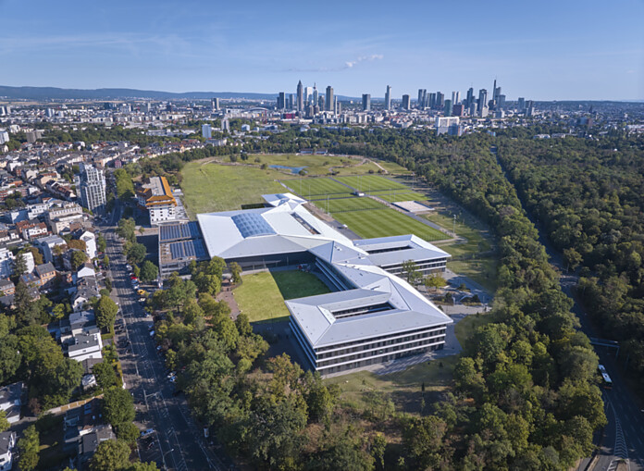
3. |  | 4.
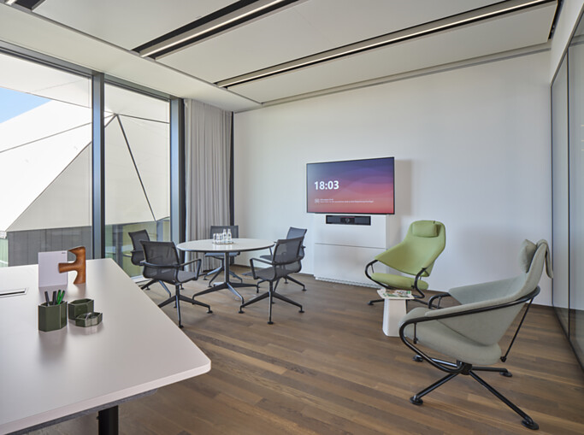 |  | 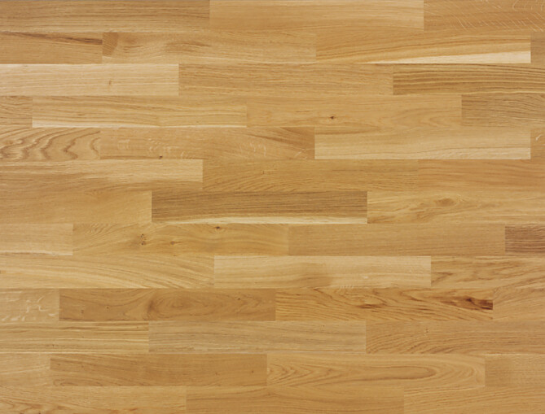

5 Au niveau de l’étage administratif et présidentiel du campus de la DFB, le parquet en chêne Cleverpark 1250 en version Crema fumé confère en revanche un rayonnement noble et chaleureux. Photo : Bauwerk Parkett
5.
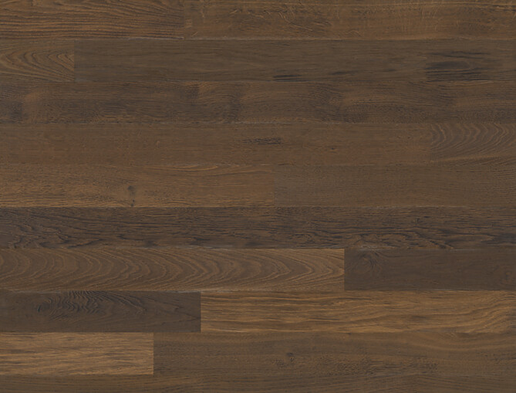

Bauwerk Parkett – Built for a lifetime
Ce qui a commencé en 1935 avec l’invention du parquet à lamelles par le pionnier suisse Ernst Göhner est aujourd’hui une référence en matière de design exigeant et d’habitat sain. Comme chaque arbre et chaque morceau de bois, chacune de nos lames fabriquées de manière responsable est unique et durable. La fusion de l’ingénierie suisse et de l’authenticité de la nature crée des expériences d’habitat extraordinaires – aujourd’hui et pour les générations futures.
bauwerk-parkett.com

QR-Code der Medieninformation

